**Социально-бытовая ориентировка 8 класс**

**Домашняя работа**

1. **Рассмотри рисунок и ответь на вопрос «Правильно ли поступил мальчик?»**

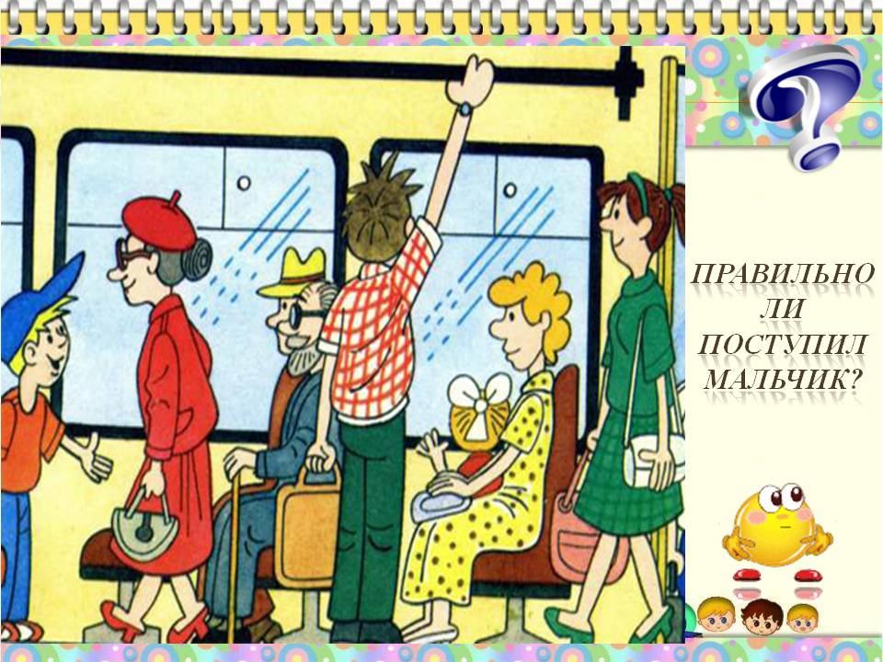

1. **Расскажи что ты видишь на рисунке.**

